1. crear una carpeta en view para el Nuevo crud.

2. copiar en ella las carpetas index, form, etc.. del primer crud

3. en el archivo app.blade.php agregar un botón al menú para el nuevo crud, y modificar su ruta.

4. Crear la ruta en el archivo routes, web.

5. Agregar los campos del modelo.

6. Crear el controlador, copiar el contenido del crud que funciona y sustituir los nombres, **poner los request y los modelos con CamelCase: HeaderRequest y Header::**

7. Agregar el Request en App/Http/Request, copiar del primer crud y modificar.

8. Modificar en el view del team los fragment y las vistas, créate, index, edit, show.

**Nota: Guardar todos los archivos al modificar**

**Unir con el Frontend**

1) crear el archivo FrontEndController

2) Agregar los modelos y hacer las consultas con la paginación. El numero de paginate de acuerdo a la cantidad de imágenes y retornar en el compact las variables.

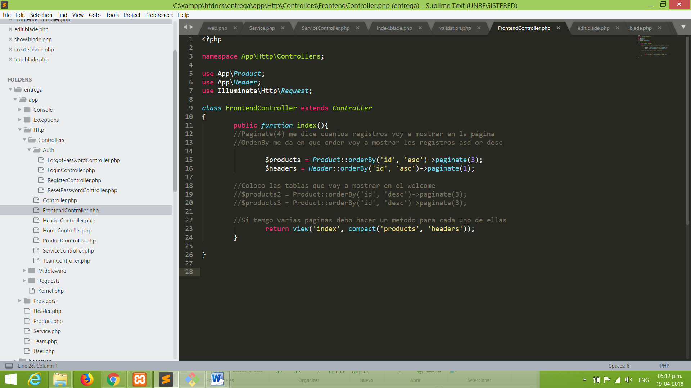

3) poner los foreachs en la carpeta layout en cada componente.